La génétique - Transmission héréditaire

Définitions
Hybride : Croisement de deux individus de deux espèces différents.
Monohybridisme : Descendance de parents ne différant que par 1 seul caractère
Dihybridisme : Descendance de parents différant par 2 caractères
Dominance : Un gène dominant est un gène qui manifeste son effet qu'il soit présent sur les deux chromosomes de la paire ou sur un seul. C'est-à-dire dit qu'il soit à l'état homozygote où à l'état hétérozygote
Récessivité : Se dit d'un caractère héréditaire ou d'un gène qui ne se manifeste qu'en l'absence du gène contraire, dit dominant
Allèle : Forme différente d’un même gène.
Homozygote : Individu qui possède deux allèles identiques pour un même genre. (Race pure).
Hétérozygote : Individu qui possède deux allèles différents pour un même gène. (Hybride)
Génotype Ensemble des gènes gouvernant les caractères responsables d’un individu.
Phénotype Ensemble des caractères visible d’un individu sans préjuger de son génotype, de ses gènes.
Chromosome homologue : Les chromosomes homologues sont des chromosomes qui ont la même forme, la même taille et le même contenu génétique.
Autosome : Se dit des chromosomes n'intervenant pas dans la détermination du sexe
Gonosome : Chromosome dont la fonction est la détermination du sexe

Les lois de Mendel
1ère loi de Mendel : Loi de l’uniformité des hybrides de 1ère génération
Si on croise 2 lignées pures différentes par 1 seul caractère, les hybrides de la première génération seront tous semblables entre eux
→ On observe qu’il y a des caractères :
- Récessifs
- Dominants

2ème loi de Mendel : Loi de ségrégation
A la 2ème génération, il y a ségrégation (=séparation) des caractères parentaux et formation d’1 génération d’hétérogènes qui comporte :
- ¼ semblables à leur mère
- ¼ semblables à leurs pères
- ½ semblables à la F1

3ème loi de Mendel : Loi de la recombinaison (dihybridisme)
Lorsqu’on croise 2 races différant par plusieurs caractères, à partir de la 2ème génération, il apparait des races différentes présentant des combinaisons nouvelles des caractères :
- 9/16 comme parent avec allèle dominant
- 1/16 comme parent avec allèle récessif
- 3/16 nouvelle combinaison
- 3/16 nouvelle combinaison

Conventions d’écriture d’un arbre généalogique
Homme Femme

Hérédité autosomale
- Tous les sexes sont atteints (autant les hommes que les femmes)
- Dominance si
- Au moins 1 des 2 parents de l’individu atteint est aussi atteint
- La maladie disparait, elle ne réapparait plus par la suite
- Beaucoup de malades
- Chaque génération est atteinte
Écriture d’une personne saine : SS ou Sm
Écriture d’une personne malade : MM
- Récessivité si
- 2 parents sains mettent au monde 1 enfant malade
- Sauts de génération
- Peu de malade
Écriture d’une personne malade : mm
Écriture d’une personne saine : SS ou Sm
- Codominance
On retrouve la codominance lorsqu’il y a 3 allèles différents qui apparaissent
Exemple : Pas de queue / Queue longue → La 3ème forme qui apparait est : Queue courte

Hérédité liée au sexe (= Gonosomique)
- La plupart du temps ; maladie récessive
Chez les femmes : XX se comporte comme une paire d’autosome ; les gènes homologues existent par paire pour 1 caractère donné
Chez les hommes : (XY) Il n’y a pas de gène homologue correspondant sur le chromosome Y
→ X n’est pas contrebalancé
Les hommes ne peuvent pas être porteurs d’une maladie gonosomique ils sont d’office atteints ou sains → Maladie se met sur X et Y ne peut pas contenir de maladie
Les filles peuvent être porteuses et peuvent être malades à cause de :
- Leur mère
- Leur père

Tableaux de croisement
- Monohybridisme
Pois [Lisses] x Pois [ridés]
L ; L r ; r
mâles  femelles | L | L
r | Lr | Lr
r | Lr | Lr
100% Lr

- Dihybridisme
Pois [Lisse Jaune] x Pois [ridé vert]
LL ; JJ rr ; vv

mâles  femelles | L ; J | L ; v | r ; J | r ; v
L ; J | LL ; JJ | LL ; Jv | Lr ; JJ | Lr ; Jv
L ; v | LL ; Jv | LL ; vv | Lr ; Jv | Lr : vv
r ; J | Lr ; JJ | Lr ; Jv | rr ; JJ | rr ; Jv
r ; v | Lr ; Jv | Lr ; vv | rr ; Jv | rr ; vv

La génétique – Génétique moléculaire

Rappels
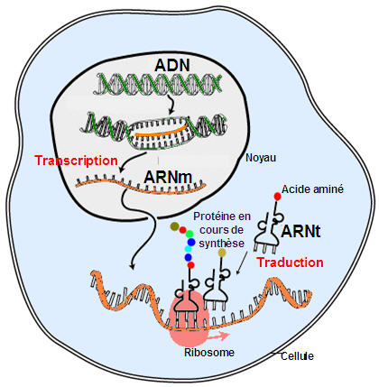
ADN = Support de l’information génétique
Structure :
- Nucléotides (A, C, G, T)

Synthèse des protéines :
- Transcription
(T se change en U)
- Traduction

Du gène à la protéine
Protéines : Molécules essentielles à la structure et au métabolisme cellulaire composées d’A.A
(Acides Aminés)
Une partie de l’ADN comporte l’info qui détermine l’ordre des A.A mais l’ADN ne peut pas sortir de la cellule donc, la cellule va fabriquer des protéines et ce grâce à 2 étapes :
- Transcription : Fabrication d’un ARNm = Copie légèrement modifiée de l’ADN
- Traduction : ARNm transformé en protéines grâce aux ribosomes

- Transcription
- Partie de l’ADN se fend en 2 dans la longueur (sous l’action d’1 enzyme → Casse les ponts H)
- Dans nucléoplasme → Nucléotides.
Sur 1 des 2 brins, des nucléotides libres viennent prendre place l’un à la suite de l’autre par complémentarité avec les bases de l’ADN → ARNm
- ARNm se détache de l’ADN et se dirige vers le cytoplasme en passant par les pores nucléaires

- La traduction
Code génétique : Ensemble des règles permettant d’exprimer sous forme de protéines les informations contenues dans le matériel génétique des cellules vivantes
Le code génétique a 3 caractéristiques :
- Il existe des codons redondants (plusieurs codons expriment le même A.A)
- Il existe des codons stop → marquent la fin de la traduction et de la protéine
- 1 codon = 3 nucléotides

La traduction se déroule dans le cytoplasme au niveau des ribosomes et se déroule en 3 étapes :
- L’initiation : Lorsque le ribosome lit l’ARNm et qu’il lit le site d’initiation, la traduction à proprement parlée commence.
MANQUE ARN de transfert

- L’élongation : Le 1er ARNt (devenu inutile) se détache de l’ARNm et retourne dans le cytoplasme pour se recharger d’1 nouvel A.A ainsi de suite jusqu’à ce que la protéine soit constituée. Ce processus demande de l’ENERGIE !!

- La terminaison : Une fois que le ribosome est arrivé au codon stop, l’ARNm a été complètement codé. Les 2 sous unités du ribosome se séparent et 1 polypeptide se libère
→ Nouvelle protéine !! Ribosome ne peut plus être utilisé

Réplication de l’ADN et mutations
Réplication : Facilité que l’ADN a de se reproduit à l’identique à lui-même. Ce produit dans le noyau

Une erreur peut se produire lorsque la polymérase incorpore un nucléotide non-complémentaire
au nucléotide présent sur le brin matrice dans la chaine en croissance

Mutation : Erreur non corrigée par les mécanismes cellulaires de réparation de l’ADN
On distingue 3 mutations :
- Substitution de paire de nucléotides : Remplacement d’un nucléotide par un autre
- Addition : Insertion d’une nouvelle paire de nucléotides par nucléotides successifs
- Délétions : Perte d’une paire de nucléotides

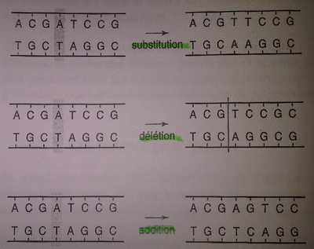
Mutation peut provenir :
- D’une erreur d’appariement lors de la réplication de l’ADN
- De diverses altérations affectant les nucléotides

Phénomène rare, spontané et aléatoire

Mutations géniques : Mutations qui affectent les gènes
→ Conséquences sur la synthèse de la protéine
Délétion
Addition

Différentes mutations géniques :
- Silencieuses : Comme le code génétique est redondant (même A.A pour plusieurs codons), une substitution d’1 nucléotide par 1 autre peut ne pas modifier l’A.A
→ Pas de changement !!

- Efficaces : Elles peuvent induire : (DANGEREUSES)
  - Faux-sens : Remplacement d’1 A.A par 1 autre
  - Décalantes : Ajout ou élimination d’1 nucléotide → Protéine différente
  - Non-sens : Production d’1 protéine plus courte si 1 nucléotide a été remplacé par 1 codon stop

!! MUTATIONS PEUVENT AVOIR UIN LIEN AVEC LA TRANSMISSION DES MALADIES GENETIQUES !!
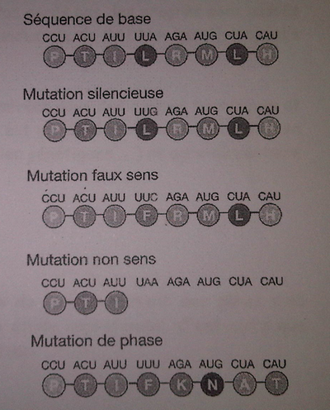

Génie génétique
Génie génétique : Association de morceaux d’ADN issus de diverses cultures pour créer des cellules hybrides que la nature n’aurait probablement jamais inventée
Enzyme : Sorte de ciseaux qui coupent l’ADN en reconnaissant une séquence de base spécifique sur le morceau d’ADN étudié
PERSPECTIVE QU’OFFRE LE COUPER-COLLER D’UN ADN
Création d’1 nouveau fragment d’ADN (hybride) en recollant 2 fragments d’ADN qui ont été isolés

Plasmide : Petit cercle d’ADN présent chez les bactéries et indépendant de l’ADN chromosomique
→ Vecteur de l’ADN car il transporte le gène étranger qu’il peut aller intégrer dans une bactérie

CLONAGE D’UN GÈNE
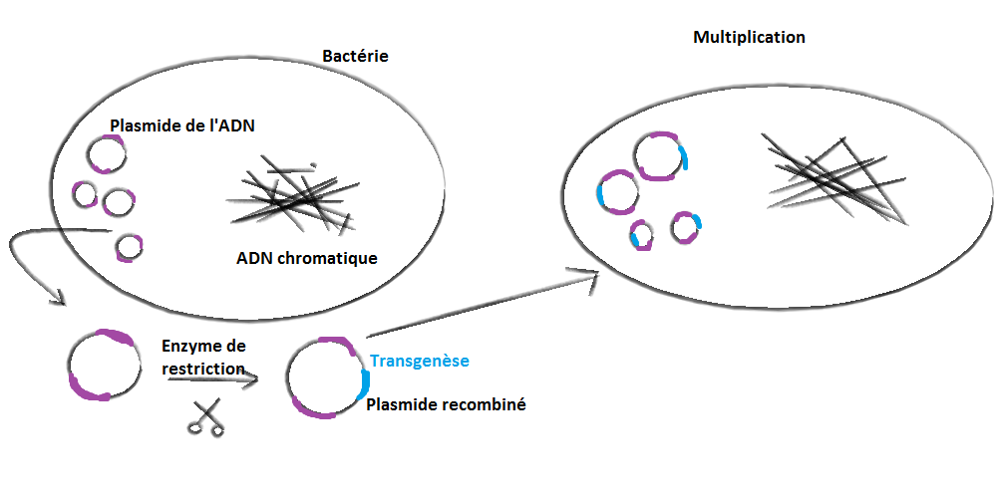

Transgénèse : Gène étranger que l’on insère dans un organisme pour obtenir un OGM
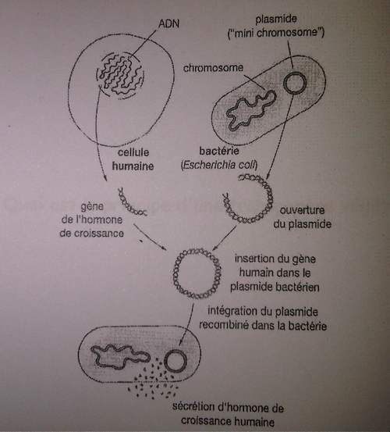
- Extraction de cellules humaines, le gène de l’hormone de croissance

- Intégration du gène dans l’ADN plasmidique de la bactérie

- Utilisation du gène humain par les bactéries qui produisent des hormones de croissance.
→ Extraction de l’hormone produite
1
2
3

OGM : Organisme dont on a totalement modifié le patrimoine génétique en lui injectant un ou plusieurs nouveaux gènes afin d’en modifier les caractéristiques et modifier ainsi sa descendance

INCONVENIENTS OGM :
- On ne connait pas les risques à long terme sur la santé
- Peut causer des allergies et la mort
- Augmente le clivage pauvre/riche

